В этом упражнении к прямым линиям, которые мы уже умеем проводить, добавляются изогнутые линии, которые научат нас рисовать волны морские, рыбью чешую, извилистое тело змеи, возможные узоры, например на обоях или ткани, водоросли, растения и многое другое. | 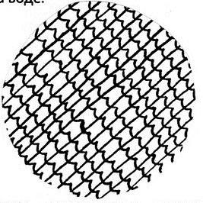
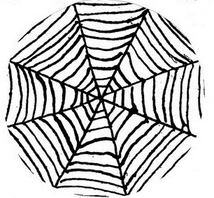 | Следующее упражнение нравится всем ребятам - это паутинка, оно состоит из пересекающихся прямых линий и слегка прогнутых посередине коротких линий и слегка прогнутых посередине коротких линий, которые начинаются расходиться от центра все дальше и дальше. Черным силуэтом можно изобразить даже паука.
Здравствуйте, участники инновационного проекта!
Продолжаем отрабатывать графические навыки с помощью черной гелевой ручки.
На листе формата А4 рисуем круг произвольного размера.

Спасибо за работу! Ждем с нетерпением Ваши рисунки!

